ORGANIZAČNO - TECHNICKÉ POKYNY
pre zabezpečenie 25. ročníka celoslovenskej súťaže v stavbe a programovaní robotov pre základné a stredné školy ROBOCUP dištančnou formou

V zmysle Smernice Ministerstva školstva, vedy, výskumu a športu Slovenskej republiky č. 23/2017 o súťažiach, vyhlasuje Centrum vedecko-technických informácií SR (ďalej len CVTI SR) v rámci národného projektu IT AKADÉMIA - VZDELÁVANIE PRE 21.STOROČIE a Slovenská spoločnosť elektronikov (ďalej len SSE)

25. ročník súťaže RoboCup.

Pri organizovaní, riadení a finančnom zabezpečení súťaže je potrebné dodržiavať Organizačný poriadok súťaže, ktorý schválilo Ministerstvo školstva, vedy, výskumu a športu Slovenskej republiky pod číslom 2017-971:69-10E0 s účinnosťou od 1. januára 2018.

Celoštátne kolo | 3.5. – 7.5.2021  CVTI SR- Školské výpočtové stredisko Banská Bystrica | Organizátor:  CVTI SR  Školské výpočtové stredisko  Tajovského 25  975 73 Banská Bystrica  Vedúci oddelenia:  Mgr. Stanislav Slačka  e-mail: stanislav.slacka@svsbb.sk  Tel: +421 905 641 1256  http://itakademia.sk/sutaze-robocup/  SSE  Slovenská spoločnosť elektronikov  Wolkrova 4, 851 01 Bratislava  Ing. Miroslav Kohút  kohut@skse.sk  +421 905 521 989

Súťažné kategórie:
Konštrukcia:
- Konštrukcia robota z robotickej stavebnice na zadanú tému (autonómny robot, autonómny dron).
- Robotická ruka
RoboCup Junior:
- Futbal – Soccer simulation
- Záchranár Stopár
- Záchranár CoSpace Rescue simulation
- Tanec robotov – OnStage

- Podmienky účasti:
Súťaže sa môžu zúčastniť žiaci základných a stredných škôl. V každej kategórii môže súťažiť neobmedzený počet družstiev zo školy. Družstvo môže súťažiť vo viacerých kategóriách. Počet žiakov v družstve nie je limitovaný, ale každý člen družstva sa musí preukázateľne podieľať na výsledku. Postupujúce tímy budú musieť splniť predpísané obmedzenia na počet členov v tíme podľa medzinárodných pravidiel.
Veková hranica je obmedzená. V kategórii RoboCup:
Primary- družstvá, kde všetci členovia majú do 14 rokov vrátane (hraničný dátum je 30.jún 2021)
Secondary- od 14 rokov do 19 rokov vrátane (horný hraničný dátum je 30.jún). Nie je dovolené, aby mal člen družstva nad 19 rokov (v súlade s medzinárodnými pravidlami rcj.robocup.org).
Členom družstva môže byť aj žiak základnej alebo strednej školy, ktorý nie je žiakom školy, za ktorú súťaží, ale musí byť (hoci aj neformálnym) členom jej záujmového (obyčajne robotického) krúžku, resp. klubu alebo tímu. Ak je členom tímu súťažiaci do 19 rokov, ktorý nie je žiakom slovenskej ZŠ alebo SŠ, môže sa súťaže zúčastniť na vlastné náklady.

- Registrácia súťažiacich

Súťažné družstvá sa registrujú do 25.4.2021 pomocou elektronickej prihlášky, ktorá bude zverejnená na portáli http://itakademia.sk/sutaze-robocup/
Organizátor si vyhradzuje právo aktualizovať, doplniť organizačno - technické pokyny podľa potreby.

- Obsah súťaže:

Konštrukcia:
- Autonómny robot - Konštrukcia robota z robotickej stavebnice na zadanú tému.
Zadanie úlohy sa zverejní vo vopred ohlásenom čase a súťažiaci budú pracovať na diaľku a odovzdajú program, foto a video dokumentáciu svojho riešenia do stanoveného limitu 5 hodín.

- Autonómny dron.
Súťažiaci použijú vlastný autonómny alebo programom na diaľku riadený dron, ktorý sami naprogramovali tak, aby zvládol preletieť cez prekážkovú dráhu, naložiť obeť a doviesť ju späť na štart.
Prekážkovú dráhu tvorí (pozri obrázky):
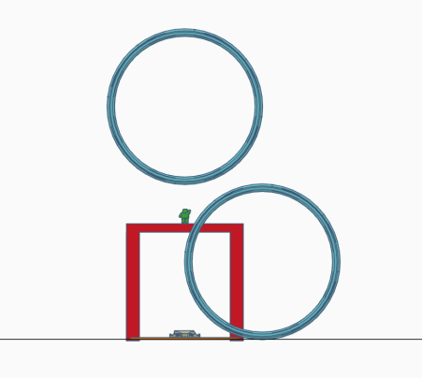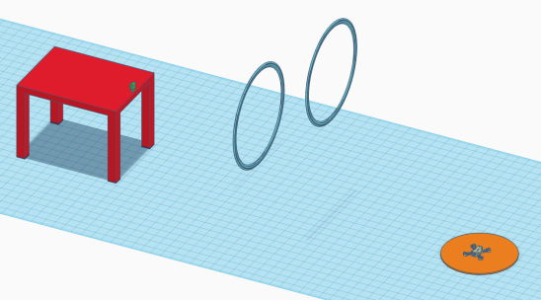
Obrázok 1. Obrázok 2.

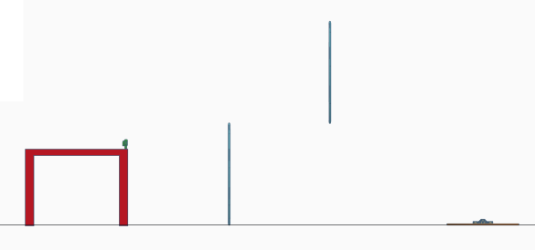
Obrázok 3. Obrázok 4.
- Štart/cieľ na vyznačenom mieste na podlahe (kruh s priemerom 70 cm), (Obrázok 4).
- Obruč s priemerom 1m zavesená tak, že jej najnižší bod je vo výške 1 m nad zemou a nachádza sa vo vzdialenosti 1.5 m od štartu v rovine kolmej na smer letu, (Obrázok 2).
- Obruč s priemerom 1m dotýkajúca sa podlahy, pričom jej rovina je rovnobežná s rovinou prvej obruče, ale stred druhej obruče sa nachádza 0.5 m vpravo od prvej obruče a je vo vzdialenosti 2.5 m od štartu, (Obrázok 1).
- Obeť na stole výšky 75 cm, vo vzdialenosti 3.5 m od štartu, priemet polohy obete na podlahu je na spojnici priemetu stredu 1. obruče a stredu štartovného kruhu, (Obrázok 3).

Úlohou robota je vyštartovať z vyznačeného miesta, preletieť cez prvú a potom druhú obruč, naložiť obeť položenú na stole, vrátiť sa späť preletením cez druhú a prvú obruč a pristáť vnútri kruhu na mieste štartu. Časový limit sú 4 minúty, prekážková dráha je v interiéri.
Dron musí byť na elektrický pohon, inak je typ drona bez obmedzenia. Program nemusí bežať priamo na drone, ale po vydaní povelu na štart nesmie akokoľvek interagovať s človekom - pilotom až do pristátia.
Obeť je čokoľvek čo si súťažiaci zostroja s rozmermi aspoň 30 x 15 x 8 mm, spôsob naloženia obete si súťažiaci zvolia sami, ale mal by byť autonómny.
Súťažiaci nahrajú riešenie úlohy so svojim dronom a pošlú linku na video, program a ďalšiu technickú dokumentáciu najneskôr deň pred vyhodnotením súťaže.

Robotická ruka:
Súťažiaci naprogramujú robotickú ruku pre činnosti na robotickom pracovisku podľa požiadavky zadanej úlohy. Robotické pracovisko a robotická ruka pozostáva zo súčiastok stavebnice Lego Mindstorms Education EV3. Robotická ruka je skonštruované podľa návodu dostupného na stránke výrobcu Lego (Robotické rameno).
Zadanie úlohy sa zverejní vo vopred ohlásenom čase a súťažiaci budú pracovať na diaľku. Odovzdajú program a video dokumentáciu svojho riešenia do stanoveného limitu 5 hodín.

Súťažiaci použijú vlastné robotické rameno, prípadne požiadajú organizátorov v prihláške o zapožičanie. Počet zapožičaných robotov je ohraničený a výber účastníkov, ktorým bude zapožičaný robot, bude prebiehať na základe rovnakých kritérií ako výber súťažiacich.

Počas všetkých súťaží môžu žiaci používať ľubovoľnú literatúru.

RoboCup junior:
Pravidlá týchto kategórií sú identické s medzinárodnými pravidlami :
Futbal – Soccer simulation pravidlá súťaže: Pravidlá
Link na simulátor:Simulátor

Záchranár Stopár - mimoriadne tento rok budeme súťažiť podľa zjednodušených pravidiel, na ihrisku, ktoré zdieľame s tohtoročnou súťažou Istrobot, pozri: Pravidlá. Prihláseným súťažným tímom zašleme ihrisko v priebehu ca. 1 týždňa, ak sa prihlásia vyplnením formulára: objednanie ihriska pre kategóriu záchranár.

Záchranár CoSpace Rescue simulation- robotické štúdio hrací plán CoSpace 2021 pravidlá

Tanec robotov – OnStage Pravidlá pre túto kategóriu sú identické s medzinárodnými pravidlami - Tanec

Na Slovenskom kole sú kategórie rozdelené na Primary a Secondary. Kategória Primary sa bude riadiť medzinárodnými pravidlami OnStage Preliminary a kategória Secondary sa bude riadiť pravidlami OnStage Advanced. Postup na medzinárodné kolo musí byť v súlade s medzinárodnými pravidlami a teda najlepší tím (z Primary a Secondary), ktorý ešte nebol na medzinárodnej súťaži RoboCup Junior - OnStage viac ako 2-krát postupuje a bude reprezentovať Slovensko v kategórii OnStage Preliminary. Najlepší tím (z Primary a Secondary), ktorý už bol na medzinárodnej súťaži RoboCup Junior - OnStage viac ako 2-krát, postupuje a bude reprezentovať Slovensko v súťažnej kategórii OnStage Advanced.

Technické interview bude formou videohovoru. Samotné predstavenie / vystúpenie robotov súťažný tím natočí a odošle porote. Formu natáčania, ako aj miesto, kde uploadnúť video bude súťažiacim v dostatočnom predstihu oznámené.

- Hodnotenie:
V kategórii konštrukcia:
V súťažnej téme autonómny robot témy úloh a systém bodovania vyhlási porota bezprostredne pred spustením súťaže. Hodnotí sa splnenie čiastkových úloh podľa zadania, spolu je možné získať 0 až 100 bodov.

V súťažnej téme autonómny dron sa hodnotí:
- úspešné zvládnutie každej prekážky: 7 x 10 bodov (štart, 1. obruč, 2. obruč, naloženie, 2. obruč, 1. obruč, pristátie)
- vzlietnutie sa považuje za úspešné, ak sa dron odlepí od zeme a zotrvá vo vzduchu po dobu aspoň 10 sekúnd
- pristátie sa považuje za úspešné, ak pôdorys drona nevyčnieva zo štartovacieho kruhu
- prelet cez obruč je úspešný, ak dron preletí na druhú stranu vnútrom obruče, ak sa dron obruče dotkol, počíta sa len za 9 bodov.
- technické interview a dokumentácia – max 30 bodov Hodnotiť sa budú osobitne žiaci ZŠ a osemročných gymnázií do kvarty a osobitne žiaci SŠ.

V kategórii robotická ruka:
Systém hodnotenia vyhlási porota bezprostredne pred spustením súťaže. Hodnotí sa splnenie čiastkových úloh podľa zadania úlohy, spolu je možné získať 0 až 100 bodov.

V kategórii RoboCup Junior:
Hodnotenie je identické s medzinárodnými pravidlami http://junior.robocup.org .

V kategóriách Futbal sa tento raz súťaží v simulovanom futbale podľa pravidiel uvedených vyššie.
V kategórii Záchranár Stopár sa hodnotí súčet bodov v jednotlivých kolách – boduje sa presne podľa pravidiel uvedených vyššie. Počet kôl bude určený v deň súťaže podľa počtu prítomných tímov.
V kategórii Záchranár CoSpace Rescue Simulation sa súťaž uskutoční na hracích plánoch Preliminary a Advanced z balíka RCJ_CoSpaceRescue_2021_V4.1.13.
V kategórii OnStage boduje porota podľa medzinárodných hodnotiacich hárkov - rozhoduje súčet bodov získaných za technické interview a za predstavenie. Na národnom kole nebude hodnotená časť "open technical demonstration", v prípade, že tím má záujem predviesť túto časť, môže tak urobiť mimo hodnotenia.

- Usporiadateľ súťaže:
Usporiadateľom súťaže je CVTI SR a SSE.

Ak usporiadateľom vzniknú náklady z nedisciplinovanosti, nedodržania organizačno - technických pokynov a pokynov usporiadateľov, hradí ich ten, kto ich zapríčinil. Usporiadatelia nezodpovedajú za techniku.

- Ocenenie
Vo všetkých súťažných kategóriách sa stanoví celkové poradie. V každej kategórii získajú prví piati diplomy a prví traja vecné ocenenia. V prípade účasti zahraničných tímov sa vytvoria dve výsledkové listiny, slovenská - ktorá rozhoduje o postupe a neberie do úvahy zahraničné tímy a open - so všetkými tímami. Vecné ceny z IT Akadémie a CVTI SR môžu získať iba slovenské tímy.

Víťazné družstvá v kategóriách RoboCup postúpia na majstrovstvá sveta vo futbale robotov RoboCup 2021, ktoré sa uskutočnia v dňoch 22 – 28 júna, 2021 Virtual, Francúzsko. Finančné zabezpečenie účasti na majstrovstvách sveta vo futbale robotov nebude realizované z projektu IT Akadémia – vzdelávanie pre 21.storočie a rozpočtu CVTI SR.

Celoštátna odborná komisia súťaže si vyhradzuje právo aktualizovať časový plán, o čom budú súťažiaci včas informovaní.
V záujme ďalšieho rozvoja robotizácie a programátorských zručností detí a mládeže je podmienkou účasti v súťaži súhlas s publikovaním faktografického materiálu, konštrukčných detailov modelov a zostavených programov pre riadenie súťažných modelov. Súťažiaci zároveň súhlasia s tým, že oni, resp. ich roboty budú fotografované alebo zaznamenávané a tento materiál môže byť použitý na technické, vedecké a prezentačné účely.
Na stránke https://registracia.itakademia.sk/privacy-policy sú zverejnené podmienky ochrany osobných údajov, v zmysle ktorých budú spracovávané osobné údaje účastníkov aktivity.

Prof. PharmDr.Ján Kyselovič CSc. v.r.
Generálny riaditeľ CVTI SR

